[02.06] Acceso desde Red Externa
UT02. Servidores de Transferencia de Archivos
Despliegue de Aplicaciones Web
Alumno: Alejandro Galán Caballero
CFGS: Desarrollo de Aplicaciones Web
Curso: 2024/2025
ÍNDICE
Sumario
1. INTRODUCCIÓN 2
2. ACTUALIZAR EL SOFTWARE INSTALADO 2
3. CONOCER LA IP PÚBLICA DEL SERVIDOR FTP 3
4. CONFIGURACIÓN PROFTPD 3
5. CONFIGURACIÓN DEL ROUTER O SERVICIOS ADICIONALES 5
5.1. CON ACCESO AL ROUTER 5
5.2. SIN ACCESO AL ROUTER 5
6. INCIDENCIAS 11
7. CONCLUSIONES 11
8. WEBGRAFÍA 11

INTRODUCCIÓN
Ahora que tenemos un servidor FTP podemos acceder a los archivos de manera local o desde otros equipos pero que siempre estén en la misma red. En esta guía vamos a permitir el acceso a nuestro servidor FTP desde redes externas. Hay diferentes formas de permitir este acceso externo a nuestro servidor una de ellas son: abriendo el puerto FTP en el firewall, redirección de puertos en el router, haciendo uso de una IP pública estática o hacienso uso de VPN.

ACTUALIZAR EL SOFTWARE INSTALADO
Antes de comenzar debemos asegurarnos de que tenemos actualizados la lista de paquetes en los repositorios del sistema. Para esto ejecutaremos el siguiente comando:

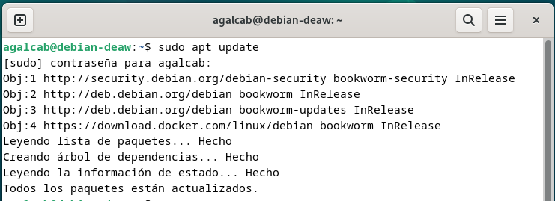

Una vez actualizados los paquetes de los repositorios debemos instalar las actualizaciones de estos paquetes con el siguiente comando:
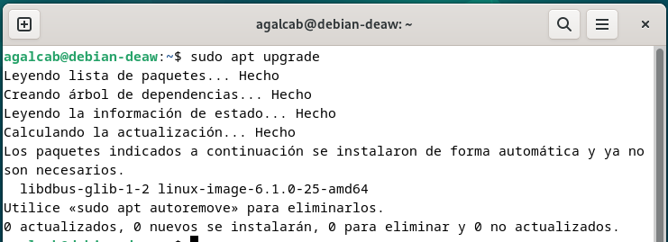

CONOCER LA IP PÚBLICA DEL SERVIDOR FTP
Antes de configurar nuestro servidor para permitir las conexiones externas debemos saber cual es su IP pública ya que será a esta IP a la que accederemos cuando queramos conectarnos desde una red externa a nuestro servidor.
Para conocer esta IP pública podemos hacerlo de diferentes formas una de ellas es ir a cualquier web desde la máquina en la que tenemos nuestro servidor alojado y nos dirá nuestra IP pública siendo la misma que la del servidor.
En esta guía lo haremos usando el comando “curl ifconfig.me”, este comando hace uso de curl que es una herramienta que hace una solicitud HTTP a un servidor, seguido de ifconfig.me que es un servicio web que responde con la dirección IP pública del cliente que realiza la solicitud.

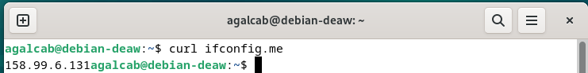

Ahora sabemos que nuestra IP pública es: 158.99.6.131

CONFIGURACIÓN PROFTPD
Como siempre para configurar nuestro servicio proFTPD debemos modificar el archivo “proftpd.conf” situado en el directorio “/etc/proftpd”:

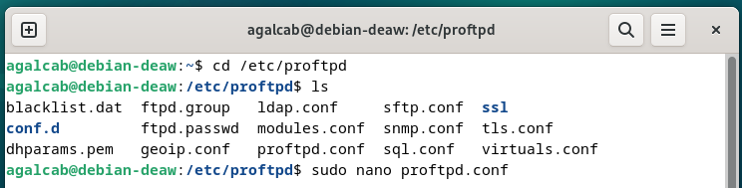

Para esta ocasión debemos asegurarnos de que tenemos los puertos del modo pasivo bien definidos, esto es necesario porque en FTP pasivo el servidor asigna un puerto para cada sesión de datos (en nuestro caso tenemos el rango de puertos, 30000 – 50000). Este rango debe estas definido y abierto en el firewall para permitir que el cliente establezca una conexión.
Por otro lado debemos definir el parámetro “MasqueradeAddress” seguido de la IP pública conocida en el punto anterior, este parámetro se utiliza para especificar una dirección IP pública que se usará cuando los clientes externos se conecten a nuestro servidor FTP.

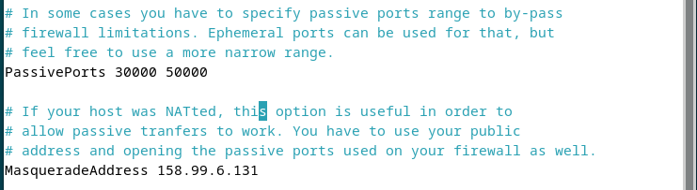

Una vez realizada esta configuración ya podemos guardar y cerrar nuestro archivo.
Ahora podemos comprobar como tenemos el rango de puertos pasivos abiertos en el firewall ya que lo hemos realizado en actividades anteriores:

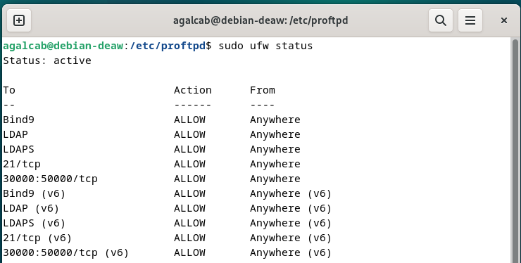

En caso contrario los podemos abrir con el siguiente comando:

sudo ufw allow 30000:50000/tcp

CONFIGURACIÓN DEL ROUTER O SERVICIOS ADICIONALES
Llegados a este punto podemos encontrarnos con dos situaciones.

5.1. CON ACCESO AL ROUTER
Tenemos acceso a la configuración del router, si este es el caso los pasos que debes seguir son los siguientes:
- Desde la configuración del router debemos redirigir los puertos:
- El puerto 21 es el puerto estándar utilizado por FTP para el control de las conexiones, por lo tanto debes redirigir las conexiones que le llegan hacia la IP interna de tu servidor FTP.
- Como anteriormente hemos definido un rango de puertos pasivos, debemos configurar el router para que redirija ese rango de puertos hacia la IP interna del servidor FTP, asegurándonos así de que cualquier conexión que llegue a esos puertos sea redirigido a la IP interna de nuestro servidor.

5.2. SIN ACCESO AL ROUTER
No tenemos acceso a la configuración del router, si este es el caso en esta guía vamos a utilizar dos alternativas:
- Servicio túnel inverso, más concretamente haciendo uso del software Ngrok. Antes de comenzar con la explicación debemos saber que es un servicio de túnel inverso:
Un túnel inverso es una técnica utilizada para permitir que una máquina detrás de un firewall o NAT pueda acceder a un servicio que normalmente estaría inaccesible debido a restricciones de red.
Para comenzar debemos crearnos una cuenta en el sitio web de ngrok:

https://ngrok.com/

Una vez creada la cuenta ya podremos descargar ngrok siguiendo los pasos que podemos encontrar en la misma web:

https://download.ngrok.com/linux

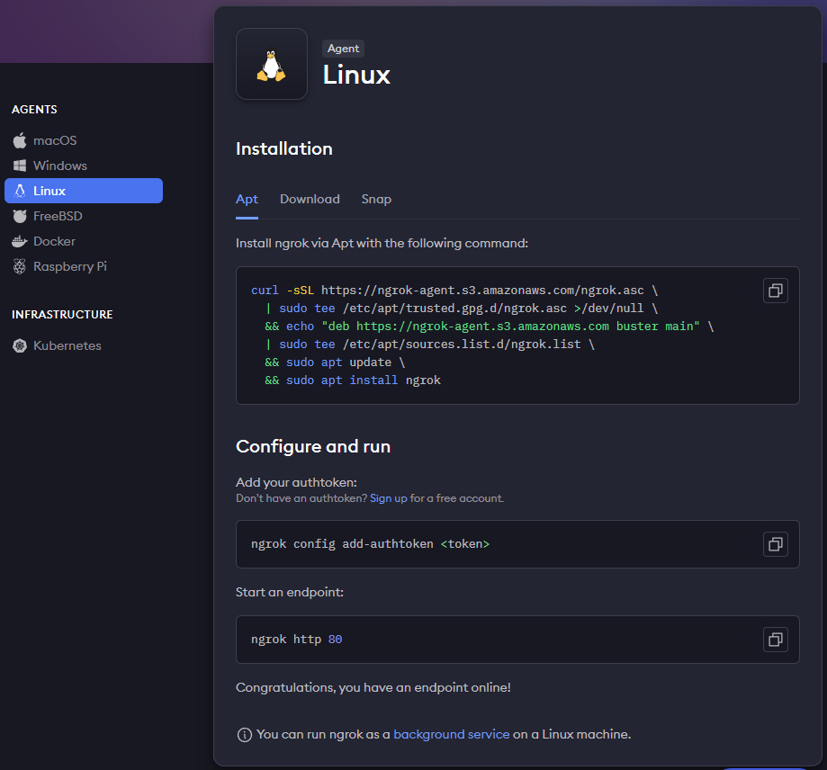

Primero instalaremos ngrok haciendo uso del comando que se nos indica en la web:

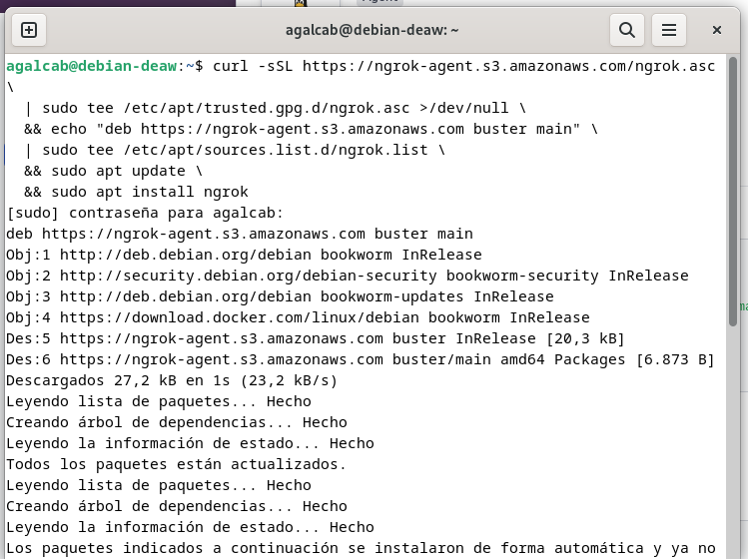

Y añadimos nuestro token necesario para vincular nuestra cuenta con la herramienta:

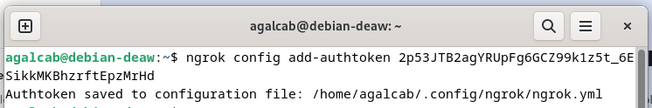

Ahora desplegaremos nuestra aplicación como se nos indica en la web:

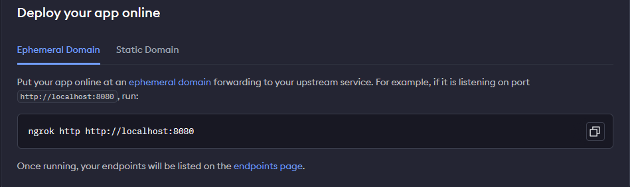
Este comando nos permite exponer un servicio local (en este caso uno que esta escuchando en http://localhost:4040) a través de un dominio accesible públicamente en internet usando Ngrok:

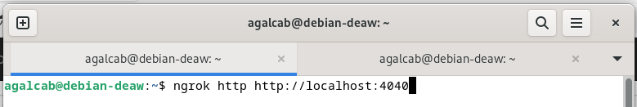

Tras introducir este comando nos aparecerá la siguiente interfaz en el mismo terminal:
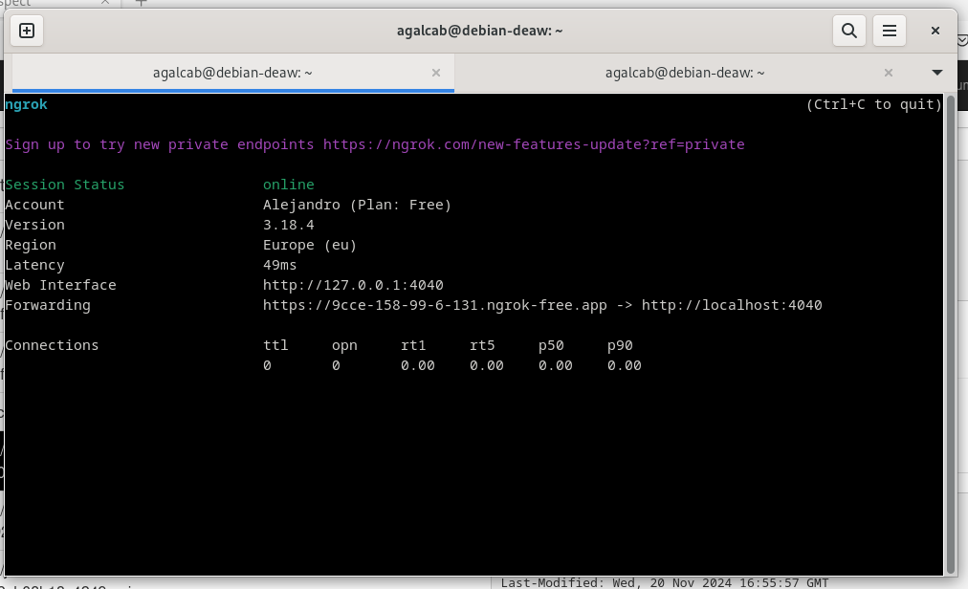

Esta interfaz nos indica nuestra cuenta y nos proporciona un enlace a nuestro dominio público, al abrir este enlace podemos comprobar si todo ha funcionado correctamente:

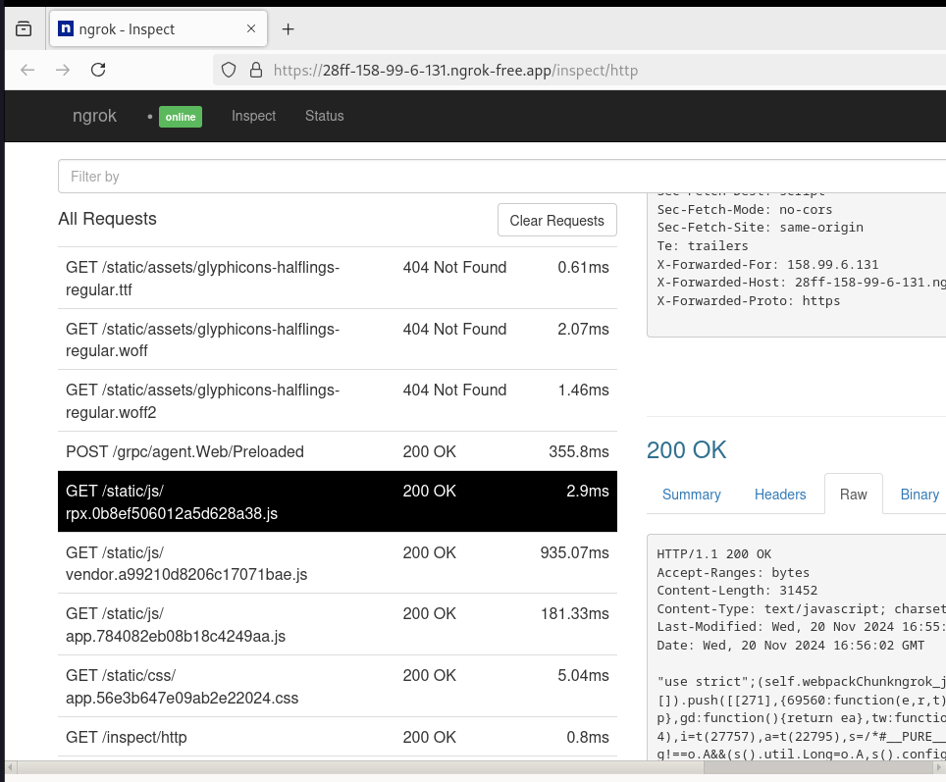

Por último nos falta comprobar desde una máquina conectada a una red externa a la de nuestro servidor que podemos hacer ping al dominio creado:

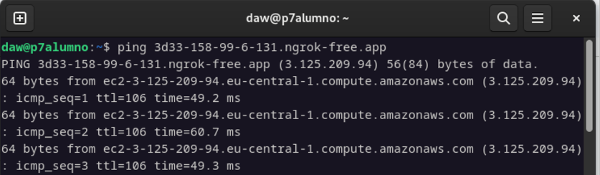

- Uso de protocolos seguros, en este caso usaremos SFTP que es un protocolo de red que permite la transferencia segura de archivos entre dos sistemas a través de una red:
Para hacer uso del protocolo SFTP debemos configurar nuestro archivo “proftpd.conf” añadiendo un nuevo bloque al igual que hicimos en la actividad anterior con “TLS”, para ello añadiremos las siguientes lineas:
- <IfModule mod_sftp.c>: indica que las directivas dentro de este bloque se aplicarán si el módulo mod_sftp está cargado en proFTPD, este módulo permite que proFTPD funcione como un servidor SFTP.
- SFTPEngine on: activamos y habilitamos las conexiones SFTP.
- DefaultRoot ~: establecemos un directorio raíz virtual para los usuarios que se conectan al servidor.
- SFTPLog: especificamos la ubicación del archivo de registro de las actividades de SFTP.
- <Limit ALL> AllowAll: permitimos todas las operaciones sin restricciones.
- RequireValidShell off: no se requiere que los usuarios tengan una shell válida para poder iniciar sesión.
- <IfModule mod_auth_unix.c>: permitimos que los usuarios inicien sesión en el servidor utilizando las credenciales definidad en el sistema.
- AuthUserFile: indicamos la ruta del archivo donde se encuentran los usuarios virtuales.
- AuthGroupFile: indicamos la ruta del archivo donde se encuentran los grupos virtuales.
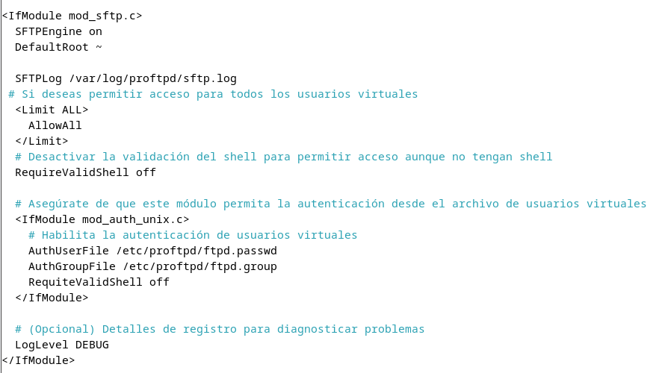

Tras completar esta configuración reiniciamos el servicio proftdp y ssh:
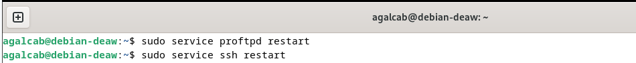

Por último comprobamos que podemos conectarnos a nuestro servicio desde sftp:
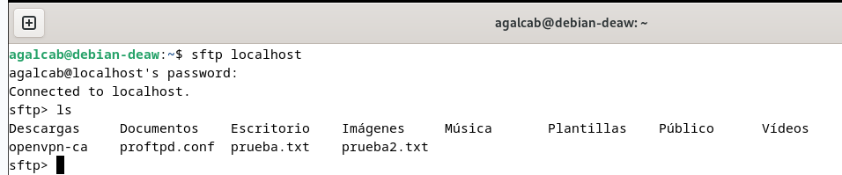

INCIDENCIAS
A parte de las incidencias lógicas al no poder hacer las comprobaciones necesarias ya que no podemos acceder a nuestro servicio desde una red externa, el único problema que he tenido y que no he podido solucionar es que al realizar la conexión sftp el servicio solo me deja autenticar con usuarios locales ya que al intentar conectarme con alguno de mis usuarios virtuales me da “Permiso denegado”.

CONCLUSIONES
Las conclusiones que saco con esta actividad es que es mucho más fácil configurar un servidor FTP para permitir las conexiones externas teniendo acceso a la configuración del router que sin tener acceso.

WEBGRAFÍA
https://ngrok.com/

